Во время весенних каникул 2007года состоялась очередная поездка учащихся нашей гимназии в Кронсхаген по программе школьного обмена.  Путешествие началось с экскурсии по столице нашей Родины.  На Красной площади | 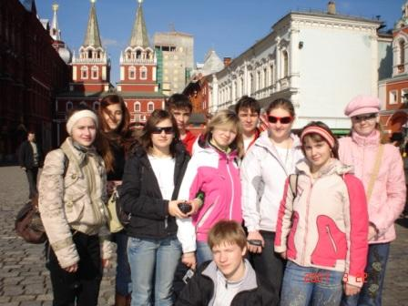
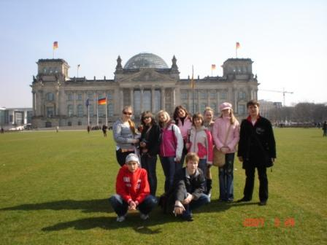 | И вот мы в столице Германии, Берлине.
На главной улице Берлина, Unter den Linden | 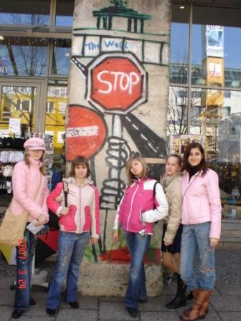
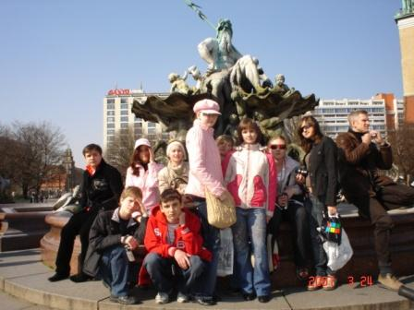 | Вот он какой красивый, Neptunbrunnen,  мы рассказывали о нем на уроках немецкого в 6 классе.
И про эти часы, показывающие время во всем мире, мы читали… | 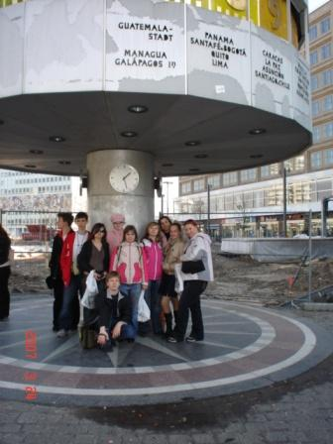
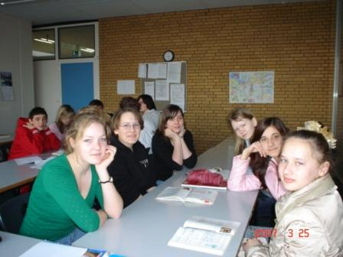 | На уроках в гимназии Кронсхаген
Поиграть любят все. | 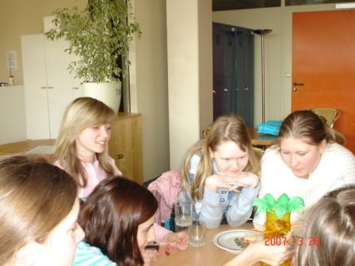
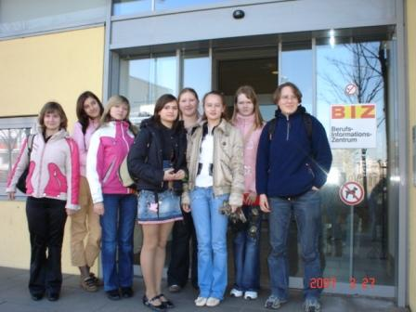 | BIZ- это центр информации в мире профессий. Так важно правильно выбрать профессию, и центр помогает подросткам в выборе профессии, учебного заведения и даже рабочего места.
В центре было интересно всем | 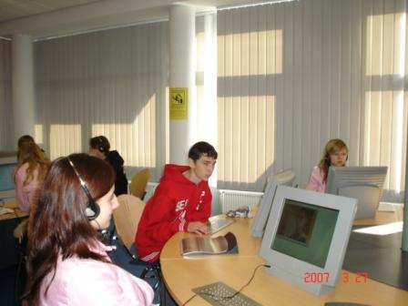
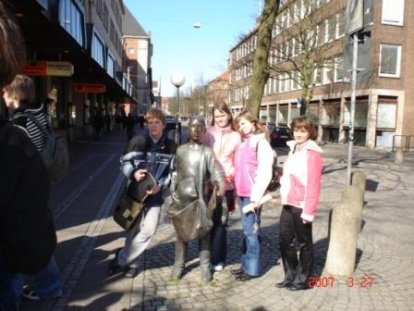 | Немецкие друзья провели на русском языке экскурсию по городу Киль.

Германия- это та страна, в которой хотят побывать все, и мы – не исключение, поэтому в 5 классе мы дружно решили изучать немецкий язык. Благодаря программе школьного обмена мы и побывали в этой европейской стране и увидели собственными глазами все те достопримечательности, которые раньше видели лишь на картинках учебников.
Была составлена программа нашего пребывания в Кронсхагене, в которую было включено и посещение занятий. Нам было очень интересно посмотреть, как же учатся немецкие ребята. Мы ходили на уроки биологии, химии, английского, математики и русского. Математику на немецком языке понять было очень сложно, зато на уроке русского мы чувствовали себя в своей тарелке. Мы были удивлены тем, что многие ученики довольно неплохо владеют нашим родным языком.
Одной из наиболее запоминающихся экскурсий была поездка в город Любек, который сами жители Германии называют «городом марципана». Марципан – кондитерское изделие из миндального теста. Также мы посетили в Любеке замок, церковь, музей кукольного театра, здание, с высоты которого виден весь город. Еще он отличается наличием очень узких улиц и традиционных немецких домов.
Жили мы в немецких семьях недалеко от портового города Киль. Экскурсия по Килю была очень занимательной и интересной, мы увидели красивые парусники, огромный белый пароход, традиционную для Германии ратушу и площадь. Корме того, посетили Информационный центр, где получили много знаний о разных профессиях, просмотрели видеоматериалы, получили в подарок красочные буклеты. Кстати в Киле есть центральная улица (как у нас в Пензе – ул. Московская), по бокам расположены многочисленные магазины и сувенирные лавки.

Все города Германии очень красивы. Старые здания, старые церкви, все как будто дышит историей. Берлин впечатляет, прежде всего, тем, что сочетает в себе традиционное и новое, историческое и современное. Вечером на улицах Берлина можно встретить много молодых людей, относящихся к панк-культуре, они не боятся выразить свою индивидуальность и показать музыкальные предпочтения. Здесь, конечно, стоит отметить свойственную немцам пунктуальность- метро и другой транспорт приходит всегда вовремя, даже если время прибытия – 15.39. К тому же, транспорт такой чистый, словно его моют после каждого пассажира.
После прогулки по столице мы должны были переночевать в отеле, который посоветовала нам Фрау Отто. Однако мы не сразу смогли его найти, и когда мы шли по улице, к нам подошли немецкий парень и девушка и спросили: «Можем ли мы вам чем-нибудь помочь?». Немцы вообще очень вежливы, воспитаны и всегда готовы помочь. В магазинах тебя всегда встречают и провожают с искренней улыбкой на лице, постоянно повторяя: «Добрый день», «Приходите к нам еще», «Спасибо за покупку», «Всего доброго».
Первое время было непривычно видеть на улицах Германии (которые, кстати, всегда чистые, даже если находятся на окраинах города) только «иномарки», потом поняли: мы в Германии, какие уж тут «Жигули», « Волги», тут «Фольксвагены», причем в каждой семье несколько машин. Тинэйджеры ездят на велосипедах (поэтому немецкие девушки не любят носить юбки), с 16 лет – на мотоциклах, а с 18 – на машинах. Вся немецкая молодежь в свободное время подрабатывает, накапливая карманные деньги(Taschengeld).
Что касается образовательного процесса, у них другая система образования, учатся они в школе до 18 лет, и не все ставят себе обязательную цель: получить высшее образование, так как рабочие профессии в Германии не менее востребованы.
В немецких городах совсем не страшно гулять вечером, все улицы у них хорошо освещаются, тротуары – просто сказка по нашим меркам, в Германии нет ни одной плохо выложенной улицы ни в центре городов на проезжей части, ни во дворах.
Вообще, впечатления о стране и ее жителях остались самые замечательные, мы получили большое удовольствие от поездки и провели ее с пользой, значительно улучшив свои языковые знания. Всегда интересно открывать для себя новые страны, тем более, если ты знаешь иностранные языки.
Пятачкова Анастасия,
Шмелева Светлана,
Иванчина Ксения,
Бакулина Анна

